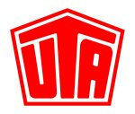
Presseinformation
Ansprechpartner für Rückfragen: Stefan Horst +49 6027 509-106

UTA entwickelt Tank-App für neuen FleetBoard Store

- UTA FuelGuide leitet zu den günstigsten Tankstellen auf der Route
- Verbindung mit Telematik-Daten hebt Effizienzpotenziale

Kleinostheim – 21. September 2016. Die UNION TANK Eckstein GmbH & Co. KG (UTA) hat eine Tankstellen-App für den neuen FleetBoard Store für Apps entwickelt, der auf der IAA Nutzfahrzeuge 2016 in Hannover seine Weltpremiere feiert und ab 2017 verfügbar sein wird. Der UTA FuelGuide leitet Fahrer zu den aktuell günstigsten Tankstellen auf der Route und berücksichtigt dabei die jeweilige Entfernung sowie den aktuellen Tankinhalt. Das ermöglicht eine zeit- und kostenoptimale Betankung des Fahrzeugs. Durch die Verbindung von Echtzeitdaten zu Fahrzeug und Tankstellen können Spediteure das Transportmanagement verbessern und zusätzliche Effizienzpotenziale heben.

UTA FuelGuide bezieht für das schnelle und einfache Finden der nächstgelegenen und preiswertesten Tankstelle nicht nur den aktuellen Dieselpreis, sondern auch den aktuellen Standort automatisch mit ein. Der Fahrer kann auf dem herausnehmbaren Fahrer-Tablet FleetBoard DispoPilot.guide mit einem Blick zudem den momentanen Verbrauch, die Restfahrstrecke, den verfügbaren Tankinhalt und die Durchschnittsgeschwindigkeit ablesen. „Die App übernimmt die Routenplanung und der Fahrer muss sich keine Gedanken über den Kraftstoffpreis oder den passenden Tankzeitpunkt machen. Diese intelligente Vernetzung unterstützt den Fahrer, senkt die Kosten und steigert die Produktivität des Transports“, sagt Stefan Horst, Head of Marketing bei UTA. UTA FuelGuide kann in deutscher und englischer Sprache auf der IAA Nutzfahrzeuge vom 22. bis 29. September am Stand von Daimler FleetBoard und am Stand von MercedesService Card in Halle 14/15 getestet werden.

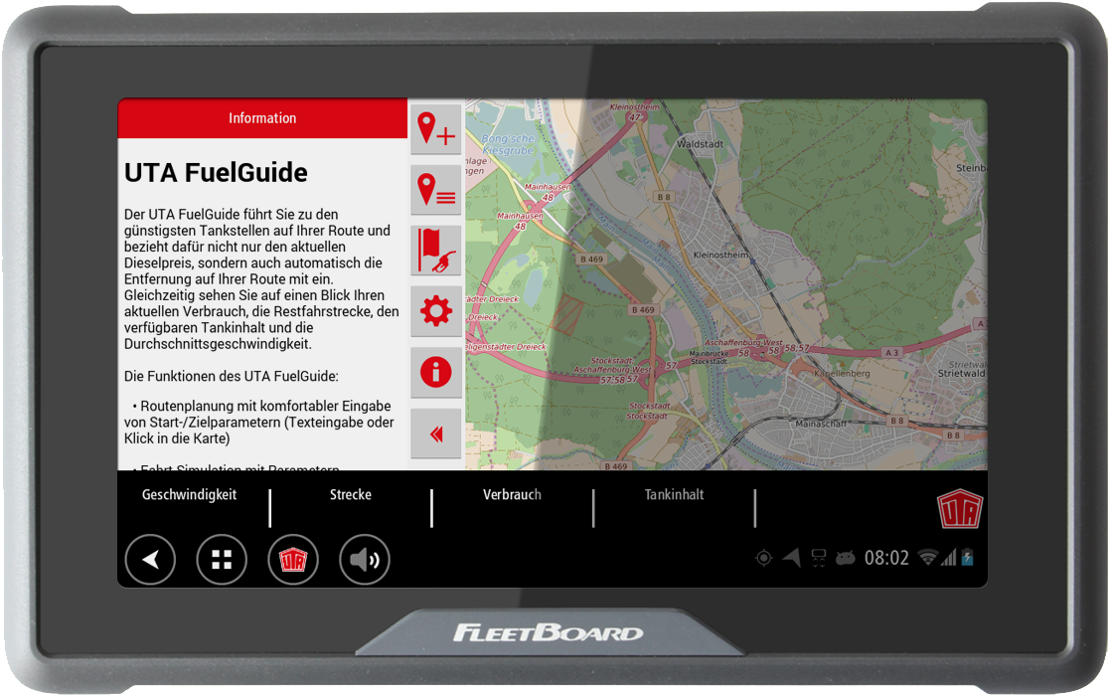
Der UTA FuelGuide ermöglicht eine zeit- und kostenoptimale Betankung des Fahrzeugs.

Über Daimler FleetBoard
Daimler FleetBoard gehört zu den europaweit marktführenden Anbietern von Telematiklösungen für Lkw und Busse. Derzeit nutzen rund 6.000 Kunden mit 180.000 Fahrzeugen FleetBoard. Das modulare und durchgängige Telematiksystem der Daimler-Tochter stellt Daten rund um Fahrer, Fuhrpark und Auftrag bereit, vernetzt alle relevanten Akteure im Logistiksystem und schafft damit Transparenz über alle Ebenen. Die FleetBoard Dienste sind maßgeschneidert für den jeweiligen Einsatz im Fern-, Verteiler- und Bauverkehr sowie in der Personenbeförderung. Damit unterstützen sie Kunden dabei, Kosten zu senken, die Produktivität zu steigern und Prozesssicherheit zu gewährleisten. Typische Vorteile sind Kraftstoffeinsparungen, geringerer Fahrzeugverschleiß, reduzierte Ausfall- und Standzeiten sowie eine optimierte Fahrzeug- und Tourenauslastung.
Die Nutzfahrzeuge von Mercedes-Benz enthalten die Hardware von FleetBoard auf Wunsch ab Werk. Im neuen Mercedes Benz Actros ist FleetBoard serienmäßig integriert. In anderen Fahrzeugmarken kann das Telematiksystem nachgerüstet werden. Alle Fahrzeuge profitieren von dem flächendeckenden Vertriebs- und Servicenetz. Die Produkte der100%igen Daimler-Tochter mit Sitz in Stuttgart wurden mehrfach ausgezeichnet. Daimler FleetBoard ist ein DEKRA-geprüfter und -zertifizierter Betrieb nach DIN EN ISO 9001:2008.

Über UNION TANK Eckstein
UNION TANK Eckstein GmbH & Co. KG (UTA) zählt zu den führenden Anbietern von Tank- und Servicekarten in Europa. Über das UTA-Kartensystem können gewerbliche Kunden an über 54.000 Stationen in 40 europäischen Ländern markenunabhängig und bargeldlos tanken sowie weitere Leistungen der Unterwegsversorgung nutzen. Dazu zählen unter anderem die Mautabrechnung, Werkstattleistungen, Pannen- und Abschleppdienste sowie die Rückerstattung von Mehrwert- und Mineralölsteuer. Das Unternehmen, das 1963 von Heinrich Eckstein gegründet wurde, ist mit 51 Prozent mehrheitlich in Familienbesitz (repräsentiert durch die Familien Eckstein und van Dedem), weitere Anteilseigner sind Edenred SA (34 Prozent) und die Daimler AG (15 Prozent). Der Hauptsitz befindet sich in Kleinostheim/Main. Rund 400 Mitarbeiter erwirtschaften im UTA-Verbund einen Jahresumsatz von knapp 2,6 Milliarden Euro. UTA wurde bereits zum zehnten Mal in Folge vom Beratungsunternehmen ServiceRating, dem Mannheimer Institut für Marktorientierte Unternehmensführung (IMU), dem Meinungsforschungsinstitut YouGov und der Wirtschaftszeitung Handelsblatt zu einem der kunden- und serviceorientiertesten Dienstleister Deutschlands gewählt. UTA teilt Inhalte auf www.uta.com sowie Facebook, Twitter, LinkedIn, YouTube, XING und Instagram.

Abdruck kostenfrei, Beleg erbeten.
UNION TANK Eckstein GmbH & Co. KG, Stefan Horst, Head of Marketing
Heinrich-Eckstein-Straße 1, D-63801 Kleinostheim/Main, Telefon: +49 6027 509-106
E-Mail: stefan.horst@uta.com

